认领流程建议
登录Web of Science系统，关键词选择作者和地址，地址栏输入：Cent S Univ, Coll Mat Sci & Engn or Cent S Univ, Dept Mat Sci & Engn or Cent S Univ, Sch Mat Sci & Engn，作者栏输入自己的姓名，比如刘军老师，输入liu jun or liu j
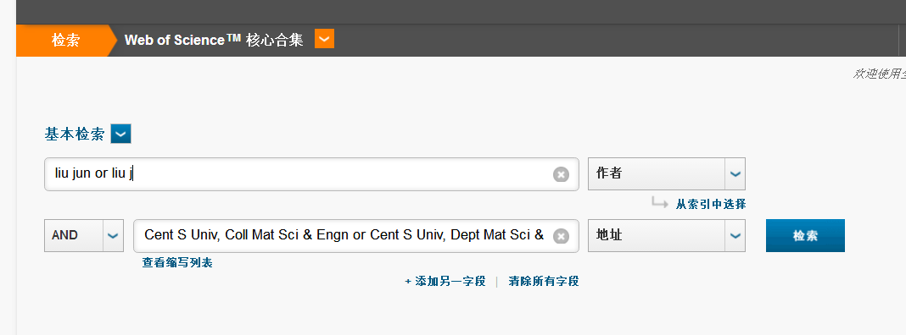

检索出79篇论文，但是很多诸如liu jb, 刘俊，刘军宝等人的论文也在其中，因此，在左边的精炼检索结果中，找到作者一栏，选择 liu j精炼，
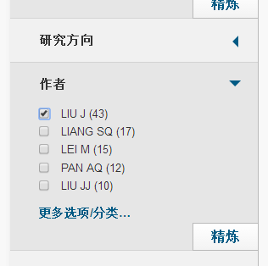
得到43篇论文，基本上都是刘军或刘俊老师(同音)的论文，不排除有同名或同音的学生，或者挂名的情况，因此需要按照第一作者，通讯作者和挂名作者的署名情况，逐篇核实论文归属和分配比例。将每篇论文的题目输入总表，找到编号和引用次数，按照规则认领即可。

